 Resa till Backåkra och
Christinehofs slott 7/4-2026

Välkomna till vårens första resa som tar oss till Backåkra mest känt för Dag Hammarskjöld och dess naturreservatet, vi kommer att få en guidad tur på Backåkra gård. Sedan går resan vidare till Christinehofs slott där vi kommer att bli guidade i slottet med dess sevärdheter.

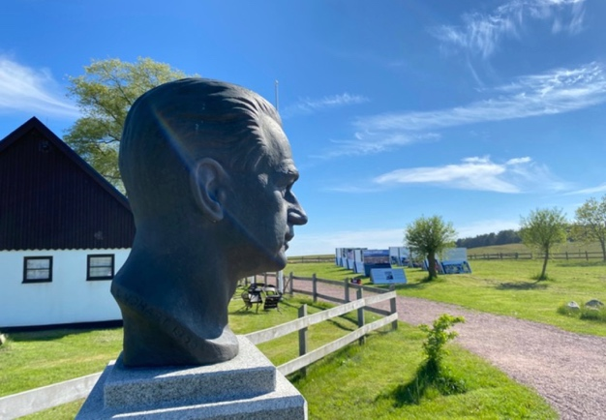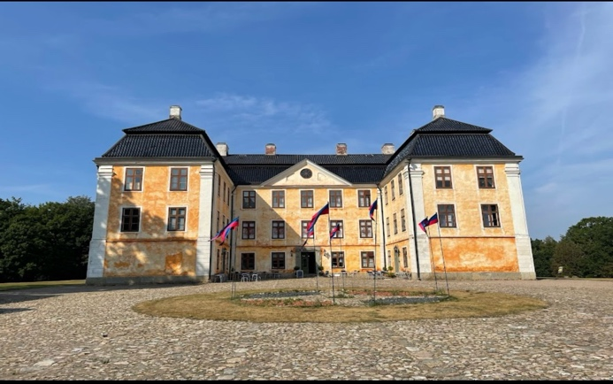

Bussen avgår från Malmö opera kl. 09.00 och vi börjar vår resa till Backåkra , därefter till Christinehofs slott.
Resans pris är 700kr och då ingår bussresa, förmiddagskaffe, lunch och samtliga inträden. Vi hoppas vi skall bli minst 40 resenärer så att resan kan bli av.
Ni anmäler er senast 18/3 till vår expedition på tel 040-128850 eller till epost malmo.avd10@skpf.se glöm inte att uppge namn, tel, och personnummer och vad betalningen avser.

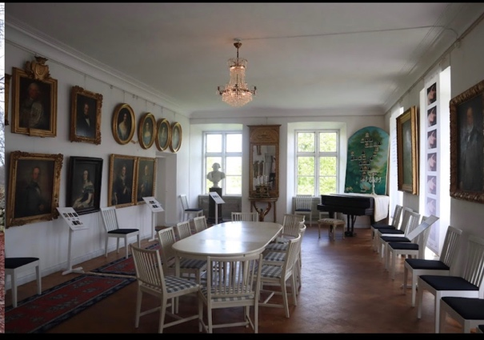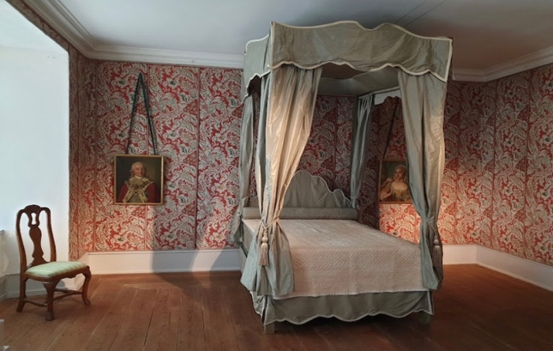

Välkomna önskar
SKPF avdelning 10 Malmö

